TISKOVÁ ZPRÁVA

v Praze, 18.11.2015

O víkendu padla poslední klapka legendárních Básníků pod názvem Jak básníci čekají na zázrak. Natáčelo se celkem 28 dní v lokacích Prahy, Kladna, Litoměřic a Mělníka a po letech si ho užívali i jeho hlavní představitelé Pavel Kříž a David Matásek. „Dávám do role Štěpána co nejvíc ze sebe a pochopitelně s rolí stárnu. Jsem s ní od svých 19 do 50 let a to je svým způsobem unikátní. Dokonce i Dušan Klein říkal, že to ve světové kinematografii nemá obdoby. Každý díl vznikal tak, že je poslední. Zájem lidí a nápady to teprve posunuly k tomu, že byl další a další díl“, řekl Pavel Kříž. Málokterý film provází tak blízké kamarádské vztahy jako Básníky. Někteří se potkali již pošesté, někteří třeba jen potřetí, ale jsou spolu rádi. Celé natáčení tak mělo vstřícnější, vřelejší atmosféru, kterou spojuje osobnost režiséra Kleina. „Osobně ho považuji za současného „Martina Friče“ a skvělého profesionála, který nikdy nenatočí špatný film. Jsem opravdu šťastný, že jsem mohl být už potřetí u toho a malinko nasát jedinečnou atmosféru toho filmařského snažení, aby diváci mohli z kina odcházet potěšeni a pozitivně naladěni“ , řekl producent Miloslav Šmídmajer.

Básníci v tomto díle dospějí ke svým cílům, ke kterým léta směřovali a pomáhají jim v tom staří známí. „Vendulka utěšitelka“ Eva Jeníčková, Štěpánova láska na prahu třicítky Ute – Tereza Brodská, kamarád Karas – Lukáš Vaculík, čistič bot – Mirek Táborský, profesor Ječmen Josef Somr, kolega Tomáš Töpfer, jeho pravá ruka Markéta Hrubešová – co jméno, to pojem. Samozřejmě se objeví i nové tváře – Linda Rybová, Denisa Nesvačilová nebo Filip Antonio coby Štěpánek junior. A náramně chytrý junior! Když vidí, že tátovi chybí partnerka, začne doučovat svoje spolužáky s nezadanými maminkami……

Básníci jsou také srdeční záležitostí pro mnohé z tvůrců filmu. Stojí na chytrém a laskavém humoru Ladislava Pecháčka a poetice režiséra Dušana Kleina. Producent filmu Miloslav Šmídmajer vzpomíná: „Pamatuji si dobře na 12. prosince 2015, kdy nás – Dušana Kleina, dramaturgyni Marii Dufkovou a mě pozval Ladislav Pecháček do Pardubic, abychom si povídali o, před pár dny, zaslaných třech čtvrtinách scénáře s tím, že nám ještě neřekne úplný konec. Ale nakonec jsme u kávy u něj doma poslouchali již napsané dialogy a sledovali, jak si užívá vtipných momentů, protože ví, že má konec skvěle vymyšlený. „Když nám předčítá některé pasáže, jeho oči vyjadřují radost, co chvíli vyprskne smíchy, ale také jsme chvílemi příjemně dojati…“

Režisér Dušan Klein k natáčení dodal: „Filmování je jako narkóza. Když skončí, proberete se a zjistíte, že vám něco chybí. Co bylo před, je za mnou, mí spolupracovníci budou plnit přání jiných režisérů a mí milovaní herci budou divákům vyprávět jiné příběhy. A já budu jenom doufat, že se mi podaří realizovat ještě dva scénáře, které mám připravené a že mi srdíčko dovolí ještě pobejt na té naší zeměkouli, ze které jsem již často chtěl vystoupit. Protože tam kdesi v nebíčku, kde už tráví zasloužený odpočinek mí mnozí bývalí kolegové, spolupracovníci a herci a v noci v mých snech na mne volají a šeptají mi, že už na mne čekají a drží mi místo. A já je prosím, aby nespěchali a ještě mi dali alespoň dva roky k dispozici. Abych mohl zase vyslovovat ta krásná slova „kamera“ a „stop“.“

Bioscop uvede Básníky do kin 14. dubna 2016

Jak básníci čekají na zázrak

aneb Jak básníci vstupují do dospělosti.

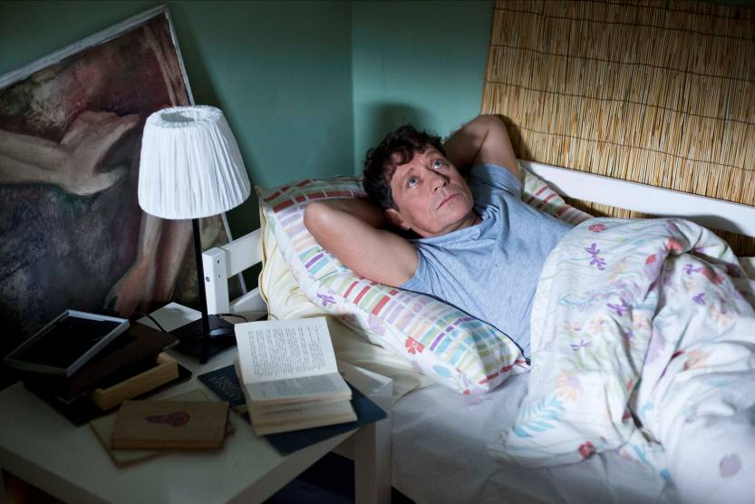
Po 12ti letech se na plátna kin vracejí legendární filmoví Básníci. O čem je jejich šestý příběh?

Štěpán, Kendy a Karas zůstali i po dvanácti letech sami sebou. Jsou to nerozluční kamarádi s nevyčerpatelným smyslem pro humor i schopností sebeironie, i když už s lehkým nádechem skepse. V něčem jsou však jiní. Dospívají, ale svým typicky básnickým stylem. Je jim padesát a cítí, že by měli dát svým životům nějaký řád a splnit si svoje touhy a přání.

A jak je známo, zázrakům je třeba pomáhat!

Kendy už má plné zuby reklam a jako buldok jde za svým snem o natočení celovečerního filmu. Karas se rozhodl hýčkat své vysněné auto Blue dream již pouze virtuálně. Více ho zajímá pohledná učitelka Drábková. Štěpán dělá zástupce primáře v nemocnici, kde urputně válčí s neústupnou ředitelkou. Tou není nikdo jiný než Vendulka Utěšitelka! Štěpánovou největší starostí je však jeho třináctiletý syn Junior, kterého po smrti Aničky-Zrzečky vychovává sám. Tedy samozřejmě za vydatné pomoci strejdů Karase a Kendyho. Na lásku a psaní básniček už Štěpán rozhodně nemá čas ani věk. Nebo ano?

Komedie Jak básníci čekají na zázrak opět přináší obyčejné lidské příběhy, milý humor a potěší skvělými dialogy z pera scenáristy Ladislava Pecháčka. Samozřejmě nechybí nezaměnitelná režijní poetika Dušana Kleina, písničky Jaroslava Uhlíře i kreslené pasáže Adolfa Borna. Oblíbení herci se vracejí v téměř celé sestavě: Pavel Kříž, David Matásek, Josef Somr, Eva Jeníčková, Lukáš Vaculík, Tereza Brodská, Miroslav Táborský, Kateřina Táborská, Pavel Zedníček, Oldřich Navrátil, Václav Svoboda, Tomáš Töpfer, František Ringo Čech, Markéta Hrubešová a další nové tváře Linda Rybová, Filip Antonio, Emily Laura Hassmannová, Denisa Nesvačilová, Ludmila Molínová, Nela Boudová, Eva Holubová, Henrieta Horňáčková, Libuše Švormová, Jiří Lábus, Rudolf Hrušínský st., Josef Abrhám a další.

